Санкт-Петербургское государственное бюджетное профессиональное образовательное учреждение Политехнический колледж городского хозяйства

Мебельный салон

наименование ИС

**Техническое задание**

**на 10 листах**

**Специальность**: 09.02.07 — Информационные системы и программирование

СОГЛАСОВАНО

Левит Л.В.

Фио преподавателя

Выполнил:

Группа: ИП-21-3

Пашков Иван Витальевич

Фио студента

2023 год

## ВВЕДЕНИЕ

Данный сайт будет предназначен для покупки мебели для дома, так же вы сможете узнать её размеры, материал изготовления и т.д.

На этом сайте вы можете связаться с профессионалами своего дела, и обратится к ним для изготовления уникальной мебели под ваши нужды.

# ОСНОВАНИЯ ДЛЯ РАЗРАБОТКИ

Сфера обслуживания мебели растёт, а вместе с этим увеличивается и спрос предложение на данную сферу, так как каждому нужно обустроить свои помещения или квартиры, поэтому можно поместить большой каталог мебели на сайте для потенциальных покупателей.

# 2. НАЗНАЧЕНИЕ РАЗРАБОТКИ

* Мой сайт будет полезен для всех людей. Так каждому человека нужна мебель, в наше время без неё никуда.
* Проблема людей в том, что в наше время достаточно сложно выбрать мебель, которая, подходит именно под вас.
* Мой сайт будет поставлять мебель для любого клиента, так как наше правило подходить к каждому клиенту индивидуально, а также вы сможете связаться с профессионалами по изготовлению мебели, и вместе с ним разработать дизайн мебели под ваши нужды.

Аналог мебельного магазина <https://artobject.ru/mebel>

Плюсы:

* Сайт интуитивно понятен
* Присутствует расширенный поиск

Минусы:

* Присутствует много не нужной информации
* Нет определенной стоимости товара на некоторой мебели

Мой сайт будет содержать только полезную информацию, с хорошим интерфейсом.

# 3. ТРЕБОВАНИЯ К ПРОГРАММЕ

# 3.1. Требования к функциональным характеристикам

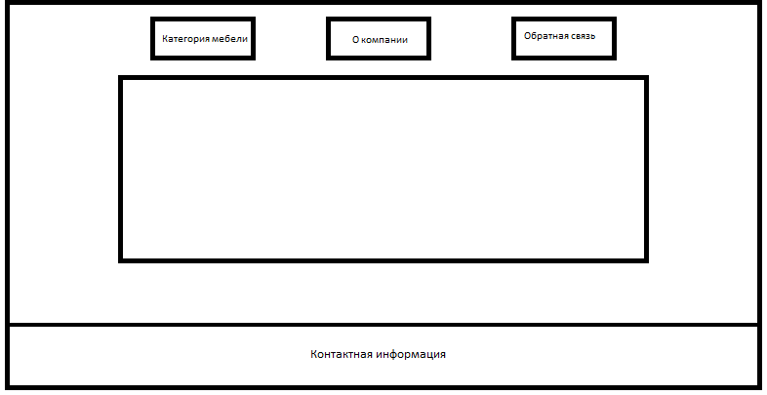

Рисунок Главная страница

Рисунок 2

Рисунок 1

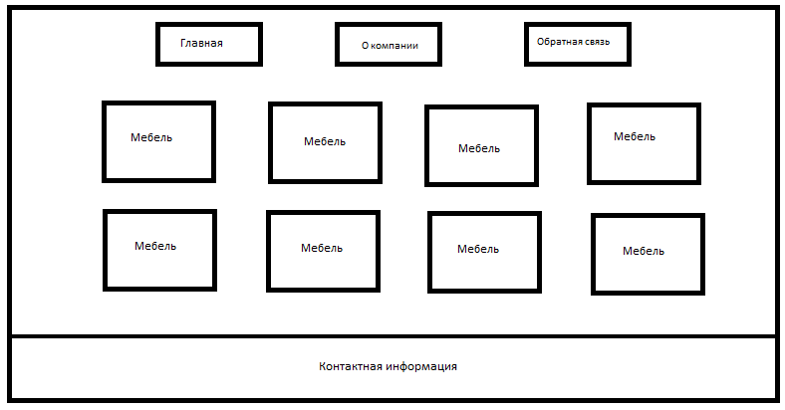

Рисунок 3

Заглавной страницей должна быть страница — landing page, состоящая не менее, чем из трех секций

Основные элементы сайта являются: мебельный товары, далее посты.

Каждый пост содержит:

* Изображение
* Цена
* Размер
* Кнопка «Заказать»
* Материал
* Название
* Категорию

Страница постов должна иметь пагинацию (5 постов на странице) и сортировку по категориям: Кухня, Стулья, Шкафы, Диваны.

- На сайте должно быть размещено не менее 7 постов. Содержание постов опишите в техническом задании.

- Необходимо разработать логотип компании и миссию. Логотип, название и миссия должны быть размещены в верхней части сайта (header)

- В нижней части сайта (footer) разместить контактную информацию, ссылки на социальные сети и карту проезда к организации

Функции сайта: отображает основную информацию сайта, интерактивная страница блога, возможность зарегистрироваться на сайте. Плагины: Wordpress; Elemenator; Smart Slider; WooComerce

**3.2. Требование к надежности**

Рекомендуется хранить одну копию по на внешнем носителе. Также рекомендуется регулярно копировать файл бд на внешний носитель.

**3.3. Условия эксплуатации**

Для работы с автоматизированной информационной системой требуется пользователь ПК без специального образования и подготовки.

Требования к климатическим условиям эксплуатации программного средства не предъявляются.

**3.4. Требования к составу и параметрам технических средств**

Сайт может эксплуатироваться на всех устройствах с разными ОС, например: Android, iOS, Linux, Windows, Mac OS и другие.

Мой сайт можно будет просматривать с помощью: Google Chrome, Opera, Safari, Mozilla Firefox, Yandex Browser и т.д.

Для функционирования сайта необходимо следующее программное обеспечение:

- Операционная система – Windows XP и Windows Server 2003;

- Веб-сервер – Apache версии не ниже 1.3.26;

- СУБД – MySQL версии не ниже 3.23, PhP

**3.5. Требования к информационной и программной совместимости**

Для стабильного функционирования сайта необходимо иметь Windows 7/8/10 (для компьютеров) или Android не ниже 6-ой версии или IOS (для смартфонов или планшетов)

# 4. ТРЕБОВАНИЯ К ПРОГРАММНОЙ ДОКУМЕНТАЦИИ

В процессе проектирования должны быть разработаны следующие документы:

1. Руководство пользователя
2. Руководство администратора
3. Пояснительная записка

# 5. СТАДИИ И ЭТАПЫ РАЗРАБОТКИ

**5.1. Технический проект**

* Разработка технико-экономического обоснования;
* Разработка структуры и определение формы представления входных и выходных данных;
* Разработка алгоритма решения задачи;
* Разработка структуры сайта;
* Окончательное определение конфигурации технических средств;
* Разработка пояснительной записки;
* Согласование и утверждение технического проекта.

**5.2. Рабочий проект**

* Программирование и отладка сайта;
* Разработка программных документов в соответствии с требованиями ГОСТ 19.101 – 77;
* Разработка и согласование сайта и методики испытаний;
* Проведение предварительных приемо-сдаточных испытаний;
* Корректировка сайта и программной документации по результатам испытаний.